第8讲讲世界这么大，我想出网关：欧洲十国游与玄奘西行
讲的是如何跨局域网的访问。
上一节中，如果是同一个网段，例如，你访问你旁边的兄弟的电脑，那就没网关什么事情，直接将源地址和目标地址放入IP头中，然后通过ARP获得MAC地址，将源MAC和目的MAC放入MAC头中，发出去就可以了。
如果不是同一个网段，就需要发到这个的网关，网管的IP不是第一个，就是第二个。例如：。例
如192.168.1.0/24这个网段，Gateway往往会是192.168.1.1/24或者192.168.1.2/24。

网关和路由器的关系：
网关往往是一个路由器，是一个三层转发的设备。三层设备，就是就是把MAC头和IP头都取下来，然后根据里面的内容，看看接下来把包往哪里转发的设备。
网关和路由器的关系：路由器有好多个分支，每一个分支都是一个局域网的网关。

静态路由：
就是根据传过来的消息，配置路由规则。与之相对的是动态路由。

MAC地址，是一个在局域网内才有效的地址。因此，IP地址只要过了网关，就会改变。

跨局域网传输分为：
不改变IP地址的网关，我们称为转发网关；改变IP地址的网关，我们称为NAT网关。

转发网关
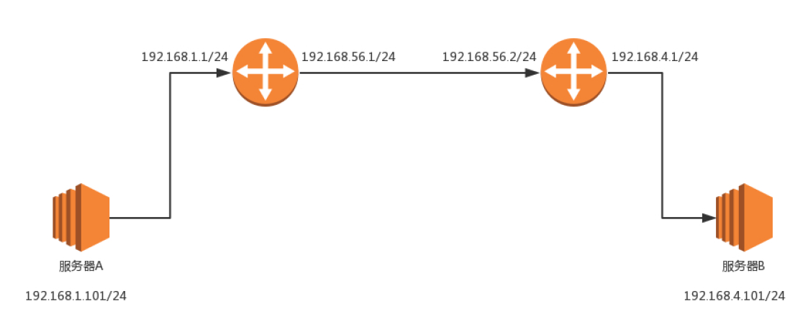

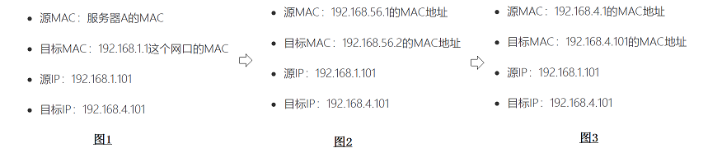
图1：
服务器A发现192.168.4.101和自己不是一个网段，因此，先发送至网关。通过ARP协议找到网关的MAC地址。打包如图1。
图2：路由器的自身IP是192.168.56.1，根据静态路由，选择了192.168.56.2作为下一跳的转发路径。到达服务器B。如何到达，同样使用ARP协议抵达下一跳。因此，源MAC和目标MAC都有变化。
图3：路由器查询到192.168.4.101是自己的网段，因此，源MAC地址是自己的网关地址，而目标MAC地址是目标ip的MAC地址。通过ARP转发给自己局域网内的。

这样的方式，，每到一个新的局域网，MAC都是要变的，但是IP地址都不变。在IP头里面，不会保存任何网关的IP地址。所谓的下一跳是，某个IP要将这个IP地址转换为MAC放入MAC头。
主要的特点是：在三个网段之间传输包，IP头不改变。

NAT型：
也是大多数常见的情况。在IP头里面，使用的是公网的IP地址。
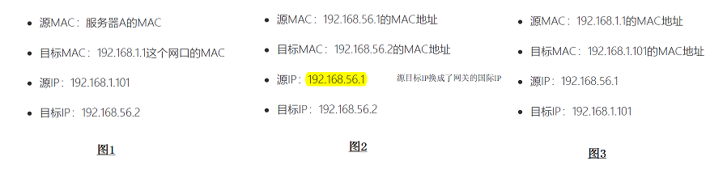
在网关上B上，根据静态路由，凡是要访问192.168.56.2，都转成192.168.1.101。
图2：当网络包发送到中间的局域网的时候，服务器A也需要有个国际身份，因而在国际上，源IP地址也不能用192.168.1.101，需要改成192.168.56.1。
图3：路由器B是一个NAT网关，它上面配置了，要访问国际身份192.168.56.2对应国内身份192.168.1.101，于是改为访问192.168.1.101。路由器B思考的时候，匹配上了这条路由，要从192.168.1.1这个口发出去，发给192.168.1.101。
从这个过程可以看出，IP地址也会变。
现在家家有一个路由器，那么，我们发到外网的地址，都被家用路由器NAT成为了运营商的地址了。

总结
网关是一个路由器的网口
路由器是一个三层设备，里面有如何寻找下一跳的规则。
经过路由器MAC地址要变，如果IP地址不变，是转发型网关，相当于欧洲游。如果IP改变，是NAT型网关，相当于玄奘西行。

